**Проєкт** «**Вплив людини на глобальне потепління**»

**Виконав / виконала: __________________________ Дата: ____________**

**Частина 1: Глобальне потепління. Парниковий ефект**

Нафта та інші корисні копалини докорінно змінили наш світ, але також стали причиною **глобального потепління.**

* *Що ми знаємо про глобальне потепління?*

Ми переконливо знаємо, що за останні 150 років середня температура на землі виросла **на 1.3°C**. [1]. На перший погляд, таке підвищення не виглядає критичним, але насправді це дуже багато. Навіть таке підвищення температури вже призводить до значних змін клімату: частіших ураганах, повеней, посухи, лісних пожеж, таненню льодовиків.

В Україні середня температура вже зросла на **+2.5°C**, це навіть більше ніж середня у світі. Очікується, що **до 2100 року** середня температура в Україні зросте до **+3.8°C** [2].Більше подробиць про зміни середньої температури у твоїй области можеш знайти на нашому сайті [showyourstripes.kvantylion.com](https://showyourstripes.kvantylion.com/).

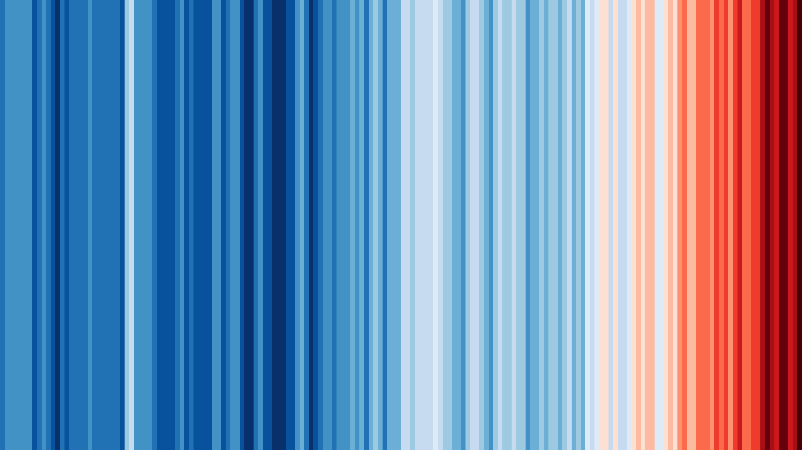На сайті ти дізнається більше про смуги потепління а також про всесвітній флешмоб #ShowYourStripes

* *Звідки з’явилося глобальне потепління?*

Під час згоряння палива вивільняється **вуглекислий газ** (CO2)**.** Вуглекислий газ поступово накопичується в атмосфері та створює тепловий бар'єр навколо Землі. Це призводить до того, що планета нагрівається, подібно до теплиці. Таке явище відоме як **парниковий ефект**. Вуглекислий газ працює для планети так само, як теплий светр для людини.

Через глобальне потепління в Україні стали помічати торнадо, що не притаманно нашому клімату. Пересвідчитесь самі та подивіться випуск новин ТСН за 2020 року про торнадо на Тернопільщині: [youtu.be/iAEXj8hrFeM](https://youtu.be/iAEXj8hrFeM?si=nLOrBHtz8j3dw3Af)

* *Чи впевнені вчені, що глобальне потепління існує?*

Так, науковий консенсус однозначно стверджує, що глобальне потепління існує, та причина потепління — це людський фактор. Планета сама по собі має цикли нагрівання та охолодження, але такі цикли тривають тисячами років і не можуть пояснити такої раптової та сильної зміни.

Викиди вуглекислого газу можливі також і “природнім шляхом”, наприклад, під час виверження вулканів, але вчені переконливо довели, що людство виробляє парникових газів набагато більше, ніж природа.

**Частина 2: Як зупинити глобальне потепління?**

Людство виробляє в середньому **51 мільярд тон** парникових газів щорічно [3]. Для того, щоб зупинити глобальне потепління, ми як людство маємо стати **вуглецево-нейтральними** (*carbon neutral) —* це означає, що ми маємо **повністю перестати** викидати парникові гази у атмосферу. І для того, щоб не допустити жахливих наслідків для планети, ми маємо стати вуглецево-нейтральними якнайшвидше.

Це неймовірно складна задача і найкращі вчені світу зараз працюють над нею. Але для досягнення такої амбітної всесвітньої мети потрібні зусилля кожного та кожної — кожна дія важлива. **Що може зробити учениця або учень школи в Україні для боротьби з глобальним потеплінням** (жодних “вимикай світло”, тільки небанальні поради):

* **Видали зайві застосунки та фотографії зі своїх гаджетів**

Видалення зайвої інформації зі своїх гаджетів дозволить розвантажити сервери та бази даних, на підтримку яких витрачається багато енергії. А отже, таке цифрове “прибирання” зменшить кількість викидів CO2 в атмосферу [4]. Більше подробиць дізнавайся на окремому [сайті](https://letsdoitukraine.org/digitalcleanup/).

Які зайві застосунки ти можеш видалити зі свого телефона або планшета: ________________________________________________________________

* **Мінімізуй непотрібну доставку**

Інколи щось в інтернеті коштує дешевше, ніж у місцевому магазині. Але не кожна економія того варта, адже будь-яка доставка з інтернет-магазинів це викиди парникових газів.

Особливо це стосується популярних китайських інтернет-магазинів. Доставка пакунку вагою у 1 кілограм з Китаю до Європи авіапоштою може генерувати навіть 4 кілограми парникових газів [5] — а це в 4 рази більше ніж маса товару!

Яка, на твою думку, має бути економія, щоб замовляти товар із закордонного інтернет-магазину? ____________________________

* **Не пали**

Безпосередньо під час згорання тютюну цигарка виділяє 1-2 грами вуглекислого газу, а виробництво однієї цигарки супроводжується викидом близько 14 грамів різних парникових газів [6]. І це навіть не згадуючи про **величезну** шкоду для здоров’я!

Урочисто пообіцяй, що не будеш палити заради свого здоров’я та майбутнього планети *(постав підпис)*: __________________________________________

* **Поширюй ці знання!** Це також важливий вклад у досягнення спільної мети!

___

Використані посилання:

[1] <https://berkeleyearth.org/>

[2] <https://berkeleyearth.org/policy-insights/>

[3] За книгою “[Як відвернути кліматичну катастрофу”, Білл Ґейтс](https://laboratoria.pro/products/yak-vidvernuty-klimatychnu-katastrofu-de-my-zaraz-i-scho-nam-robyty-dali), 2021

[4] Більше подробиць на [**https://letsdoitukraine.org/digitalcleanup/**](https://letsdoitukraine.org/digitalcleanup/)

[5] <https://www.webcargo.co/resources/freight-co2-emissions-calculator/> наприклад, доставка з Пекіну до Варшави пакунку вагою 1 кг та розмірами 20х30х10 см генерує 3.03 kg у CO2-еквіваленті (розрахунок Tank-to-wheels, тобто навіть не враховуючи виробництво палива)

[6] [**https://pubs.acs.org/doi/10.1021/acs.est.8b01533**](https://pubs.acs.org/doi/10.1021/acs.est.8b01533)

_____________________________________________________



Цей дослідницьких проєкт підготовлений інтернет-магазином «Квантовий лев»

_____________________________________________________

* **Наш магазин:** [kvantylion.com](https://kvantylion.com/)



* **Індивідуальний дослідницький субернабір «Механіка»** **(7 клас)** – набір обладнання для лабораторних робіт в 7 класі. Ідеальний для гібридного або дистанційного навчання

[link.kvantylion.com/e5Y53n](https://link.kvantylion.com/e5Y53n)

* Інші **бланки лабораторних роботи** та методичні матеріали для вчителів та репетиторів

[link.kvantylion.com/OBdh97](https://link.kvantylion.com/OBdh97)

* **Віртуальні лабораторні роботи** з фізики

[vlabs.kvantylion.com](https://vlabs.kvantylion.com/)

Шукай нас у соціальних мережах:

* + YouTube ([youtube.com/@kvantylion](mailto:youtube.com/@kvantylion))
  + Instagram ([instagram.com/kvantylion](https://instagram.com/kvantylion))
  + TikTok ([tiktok.com/@kvantylion](mailto:tiktok.com/@kvantylion))
  + Twitter ([twitter.com/kvantylion](https://twitter.com/kvantylion))